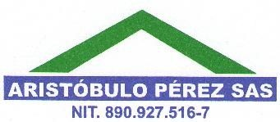

Medellín, 21 de noviembre 2016

Señores

COOMEVA MP

Retiros de Coomeva MP

Nosotros como colectivo de ARISTÓBULO PÉREZ S.A.S, cordialmente solicitamos realizar el retiro del programa CSIL a partir del 1 de diciembre, al siguiente usuario:

KEVIN ALEXANDER GAVIRIA SALAZAR, cedula 1.037.635.293

CONTRATO 99165 – 45 - 00

Dicho retiro es por situación económica.

Correo: [elo421@hotmail.com](mailto:elo421@hotmail.com)

Dirección: Cra 77 #54-19

Teléfono: 3186280643

Por su atención y colaboración mil gracias

Atentamente,

PIEDAD USUGA CASTAÑO

Asistente